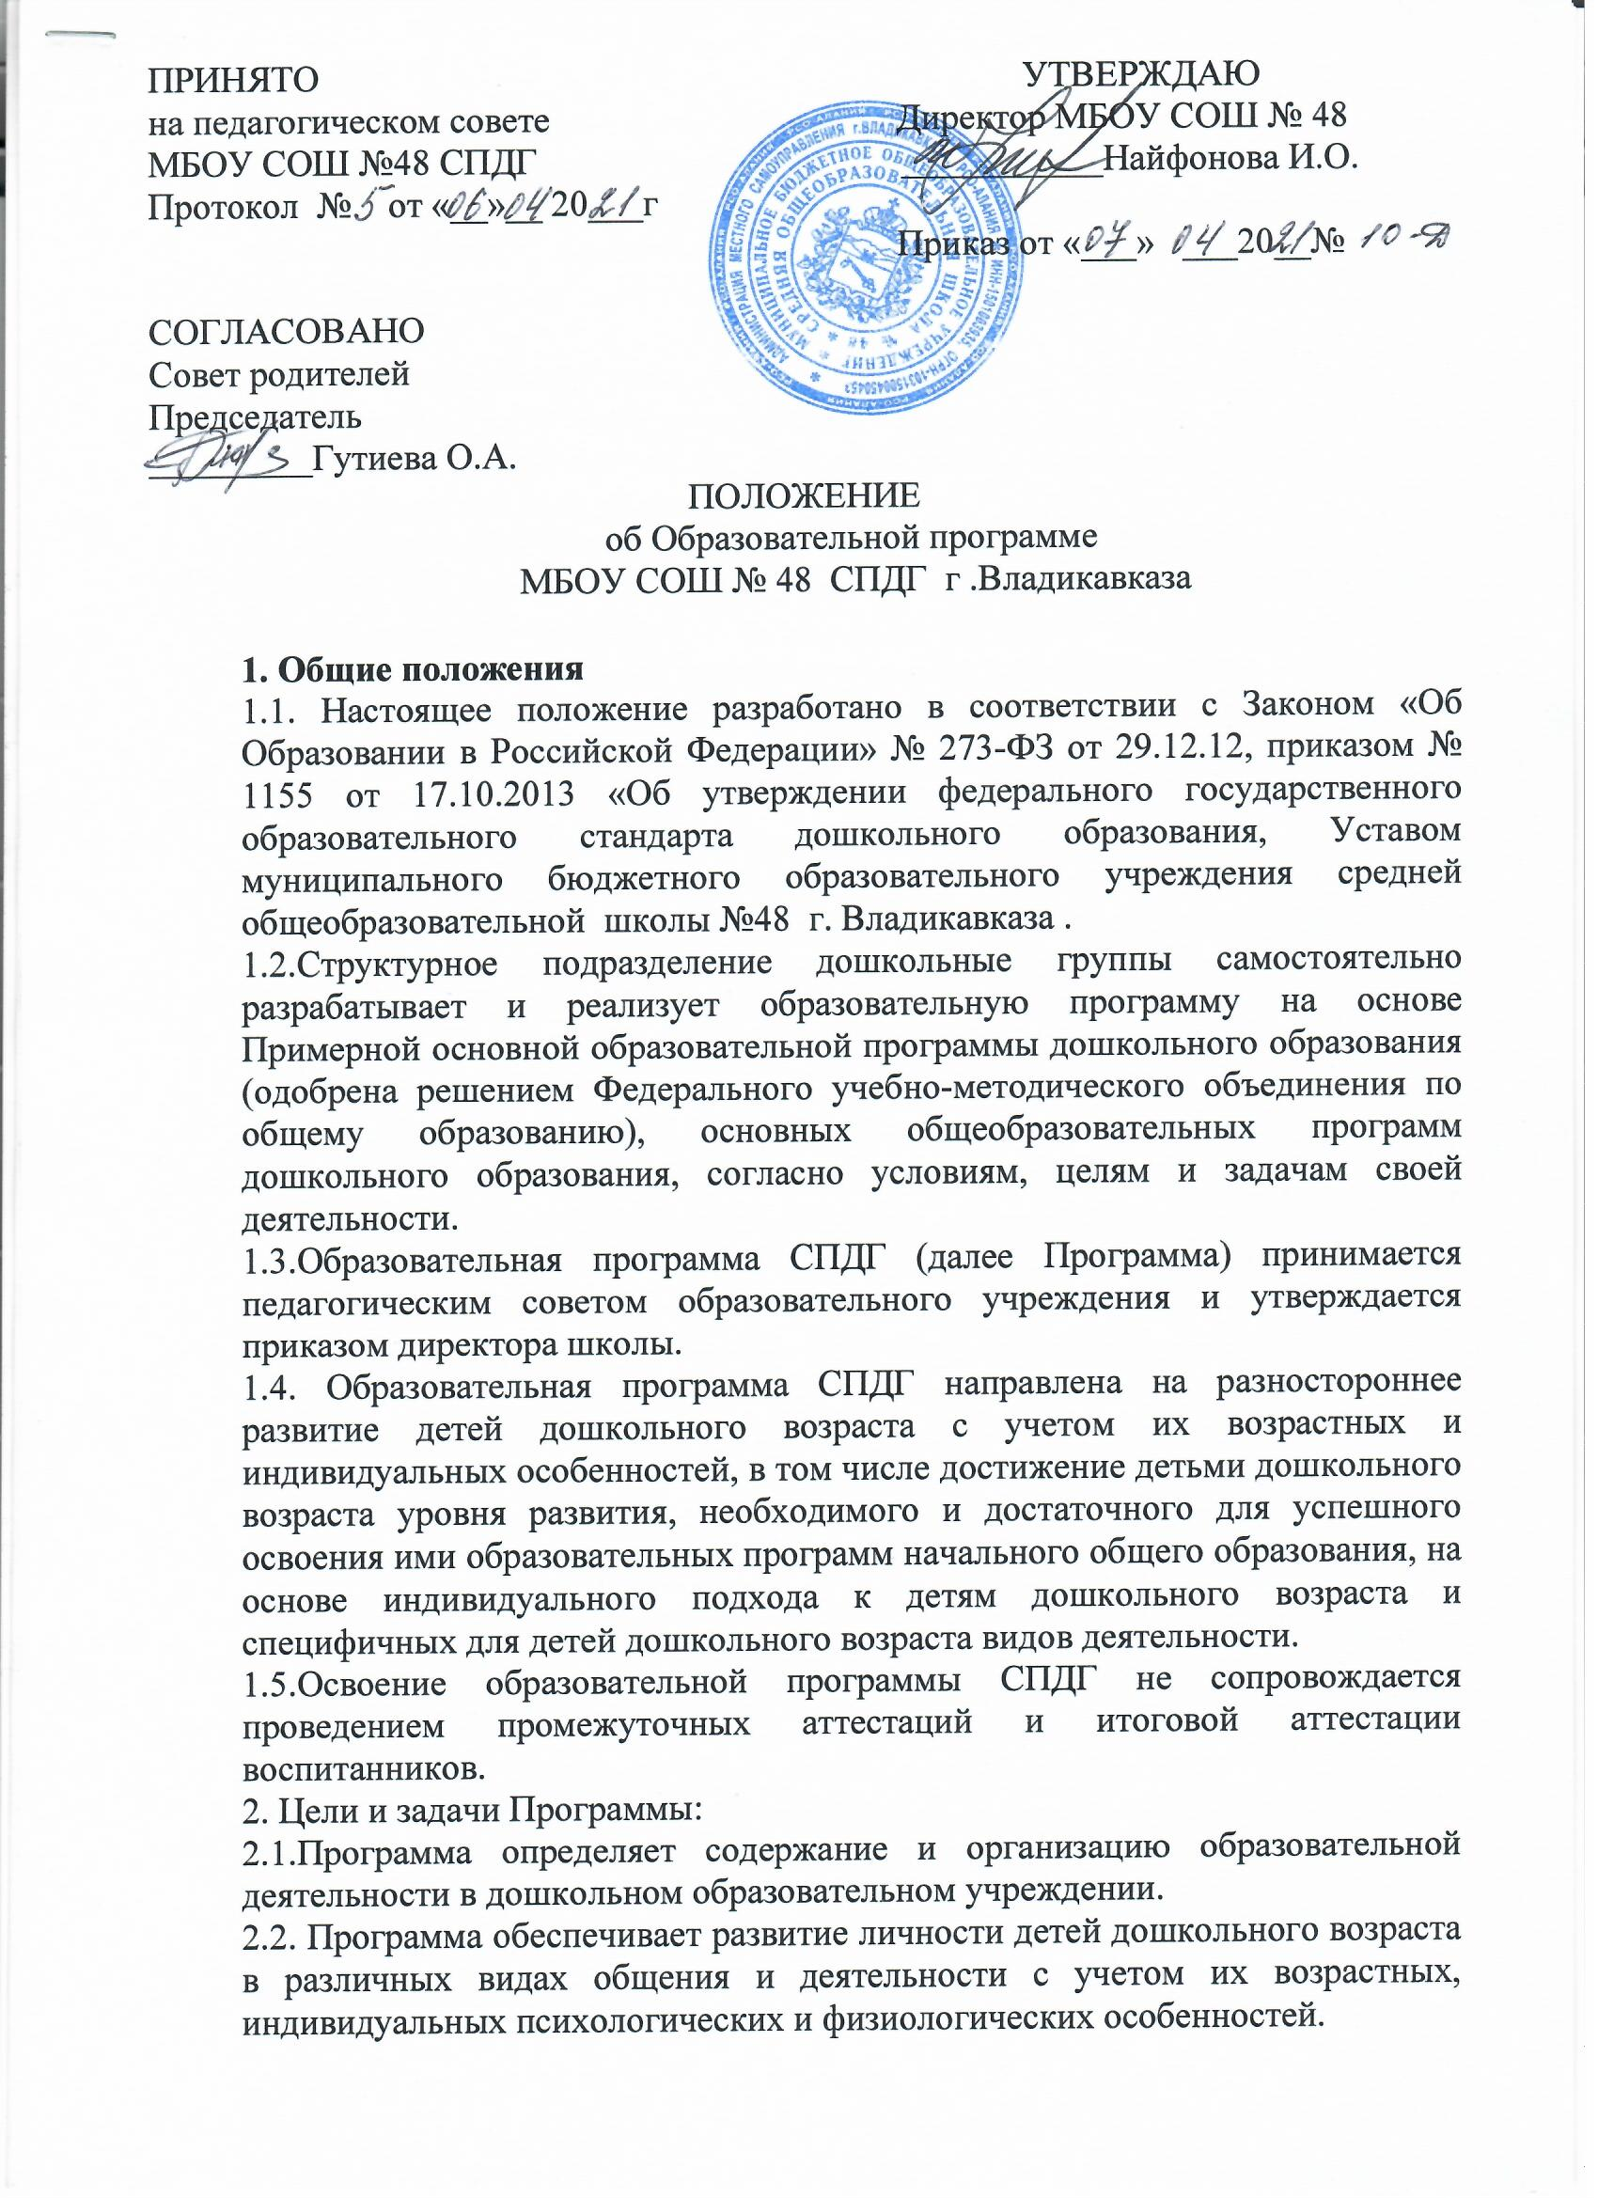

Задачи:
- охрана и укрепление физического и психического здоровья детей, в том числе их эмоционального благополучия;
- обеспечение равных возможностей для полноценного развития каждого ребенка в период дошкольного детства независимо от места жительства, пола, нации, языка, социального статуса, психофизиологических и других особенностей;
- обеспечение преемственности целей, задач и содержания образования, реализуемых в рамках образовательных программ различных уровней (далее
- преемственность основных образовательных программ дошкольного и начального общего образования);
- создание благоприятных условий развития детей в соответствии с их возрастными и индивидуальными особенностями и склонностями, развития способностей и творческого потенциала каждого ребенка как субъекта отношений с самим собой, другими детьми, взрослыми и миром;
- объединение обучения и воспитания в целостный образовательный процесс на основе духовно-нравственных и социокультурных ценностей и принятых в обществе правил и норм поведения в интересах человека, семьи, общества;
- формирование общей культуры личности детей, в том числе ценностей здорового образа жизни, развития их социальных, нравственных, эстетических, интеллектуальных, физических качеств, инициативности, самостоятельности и ответственности ребенка, формирования предпосылок учебной деятельности;
- обеспечения вариативности и разнообразия содержания Программы и организационных форм дошкольного образования, возможности формирования Программ различной направленности с учетом образовательных потребностей, способностей и состояния здоровья детей;
- формирование социокультурной среды, соответствующей возрастным, индивидуальным, психологическим и физиологическим особенностям детей;
- обеспечение психолого-педагогической поддержки семьи и повышения компетентности родителей (законных представителей) в вопросах развития и образования, охраны и укрепления здоровья детей.
2.3.Образовательная программа формируется как программа психолого-педагогической поддержки позитивной социализации и индивидуализации, развития личности детей дошкольного возраста и определяет комплекс основных характеристик дошкольного образования (объем, содержание и планируемые результаты в виде целевых ориентиров дошкольного образования).
2.4.В Образовательной программе СПДГ определена продолжительность пребывания детей , режим работы, предельная наполняемость групп.
3. Содержание и структура Образовательной программы СПДГ
3.1.Содержание Программы обеспечивает развитие личности, мотивации и способностей детей в различных видах детской деятельности и охватывает структурные единицы, представляющие определенные направления развития и образования детей (образовательные области):
- социально-коммуникативное развитие;
- познавательное развитие;
- речевое развитие;
- художественно-эстетическое развитие;
- физическое развитие.
3.2. В содержание Программы указываются аспекты образовательной среды:
- предметно-пространственная развивающая образовательная среда;
- характер взаимодействия со взрослыми:
- характер взаимодействия с другими детьми;
- система отношений ребенка к миру, к другим людям, к себе самому.
3.3. Программа состоит из обязательной части и части, формируемой участниками образовательных отношений. Обе части являются взаимодополняющими и необходимыми для реализации федерального государственного образовательного Стандарта дошкольного образования.
* В обязательной части раскрывается комплексность подхода, для обеспечения развития детей во всех пяти взаимодополняющих образовательных областях (социально-коммуникативном, познавательном, речевом, художественно-эстетическом, физическом развитии):
* Часть, формируемая участниками образовательных отношений, представлена выбранными и/ или разработанными самостоятельно участниками образовательных отношений Программы, направленные на развитие детей в одной или нескольких образовательных областях, видах деятельности и/или культурных практиках (парциальные образовательные программы), методики, формы организации образовательной работы, специфику национальных, социокультурных условий, традиции учреждения, группы.
3.4.Объем обязательной части Программы занимает не менее 60% от ее общего объема; части, формируемой участниками образовательных отношений, не более 40%
3.5. Образовательная программа СПДГ содержит три основных раздела:
1. Целевой
2. Содержательный
3. Организационный
В каждом из которых отражается обязательная часть и часть, формируемая участниками образовательных отношений.
Целевой раздел состоит:
* Пояснительной записки, в которой раскрываются цели и задачи реализации Программы; принципы и подходы к формированию Программы; значимые для разработки и реализации Программы характеристики особенностей развития детей.
• Планируемые результаты освоения программы - конкретизируются требования Стандарта к целевым ориентирам в обязательной и части формируемой участниками образовательных отношений
Содержательный раздел раскрывает общее содержание Программы, обеспечивающее полноценное развитие личности детей и включает:
* Описание образовательной деятельности в соответствии с направлениями развития ребенка, представленными в пяти образовательных областях, содержит перечень используемых вариативных примерных основных образовательных программ и методических пособий, обеспечивающих реализацию данного содержания;
* Описание вариативных форм, способов, методов и средств реализации Программы с учетом возрастных и индивидуальных особенностей воспитанников, специфики их образовательных потребностей и интересов;
*Описание образовательной деятельности по профессиональной коррекции нарушений развития детей;
В содержательном разделе представлены:
* Особенности образовательной деятельности разных видов и культурных практик;
* Способы и направления поддержки детской инициативы;
*Особенности взаимодействия педагогического коллектива с семьями воспитанников.
3.6.Содержание коррекционной работы и/или инклюзивного образования включается в Программу и содержит специальные условия, механизмы адаптации Программы, использование специальных образовательных программ и методов, специальных методических пособий и дидактических материалов, проведение групповых и индивидуальных коррекционных занятий и осуществление квалифицированной коррекции нарушений их развития.
Организационный раздел:
содержит описание материально-технического обеспечения Программы, обеспеченности методическими материалами и средствами обучения и воспитания, включает распорядок и/ или режим дня, особенности традиционных событий, праздников, мероприятий; особенности организации предметно-пространственной среды.
3.7.В случае, если обязательная часть Программы соответствует примерной программе, она оформляется в виде ссылки на соответствующую примерную программу. Обязательная часть представляется развернуто, в случае если она не соответствует одной из примерных.
3.8.Часть Программы, формируемая участниками образовательных отношений, может быть представлена в виде ссылок на соответствующую методическую литературу, позволяющую ознакомиться с содержанием выбранных участниками образовательных отношений парциальных программ, методик, форм организации образовательной работы.
3.9.Рабочие учебные программы по образовательным областям разрабатываются в соответствие с примерной общеобразовательной программой дошкольного образования, парциальными программами и с учетом регионального компонента.
4. Презентация Программы.
4.1.Дополнительным разделом Программы является текс ее краткой презентации.
4.2.Краткая презентация ориентирована на родителей (законных представителей) и размещается на сайте МБО СОШ № 48.
4.3. Структура Презентации:
* Возрастные и иные категории детей, на которых ориентирована Программа;
* Используемые Примерные программы;
*Характеристика взаимодействия педагогического коллектива с семьями детей.
5. Механизм реализации образовательной программы
5.1.На заседании педагогического совета (август) рабочие программы принимаются и утверждаются.
5.2. Руководитель утверждает по образовательному учреждению перечень учебных программ и разрешает их реализацию в текущем учебном году. Основанием для приказа является решение педагогического совета. Ответственность за работу педагогического совета и издания приказа возлагается на руководителя учреждения.
5.3.Учебно-методические комплекты (далее УМК), необходимые для организации образовательного процесса выбираются педагогами СПДГ из Федерального перечня, рекомендованного Министерством образования и науки РФ и региональными органами управления образования.
5.4.Педагоги ставят в известность родителей (законных представителей) об использовании УМК.
6. Сроки реализации Образовательной программы ДОУ
6.1. Образовательная программа СПДГ разрабатывается на срок не более 5 лет.
6.2.В ходе реализации Программы возможны изменения, вызванные технологизацией процесса обучения, необходимостью обновления
содержания образования, внедрением новых методик. Ежегодно утверждаемые учебные планы, программы, если они не меняют в корне концепцию и направленность дошкольного образования, приоритетные направления образовательной деятельности, являются дополнениями к образовательной программе.
7. Организация контроля за реализацией образовательной программы
7.1.Контроль выполнения учебных программ, программ дополнительного образования педагогами и освоение их воспитанниками осуществляется в соответствии с должностными обязанностями не менее двух раз в год и организуется в соответствии с положением о системе мониторинга качества образовательного процесса.
7.2.Ответственность за реализацию образовательной программы возлагается на администрацию МБОУ СОШ № 48.
7.3.Образовательное учреждение несет ответственность, в установленном законодательством Российской Федерации порядке, за невыполнение или ненадлежащее выполнение функций, отнесенных к ее компетентности, за реализацию не в полном объеме образовательных программ в соответствии с учебным планом, качество образования выпускников СПДГ, а также за жизнь, здоровье воспитанников, работников образовательного учреждения.
7.4.За нарушение или незаконное ограничение права на образование и предусмотренных законодательством об образовании прав и свобод воспитанников, родителей (законных представителей) несовершеннолетних воспитанников, нарушение требований к учреждению и осуществлению образовательной деятельности образовательное учреждение и его должностные лица несут административную ответственность в соответствии с Кодексом Российской Федерации об административных правонарушениях.
Срок действия настоящего положения: до внесения изменений в законодательные акты, регламентирующие организацию образовательной деятельности

